Заняття 8
«Звукові сигнали та мелодії»
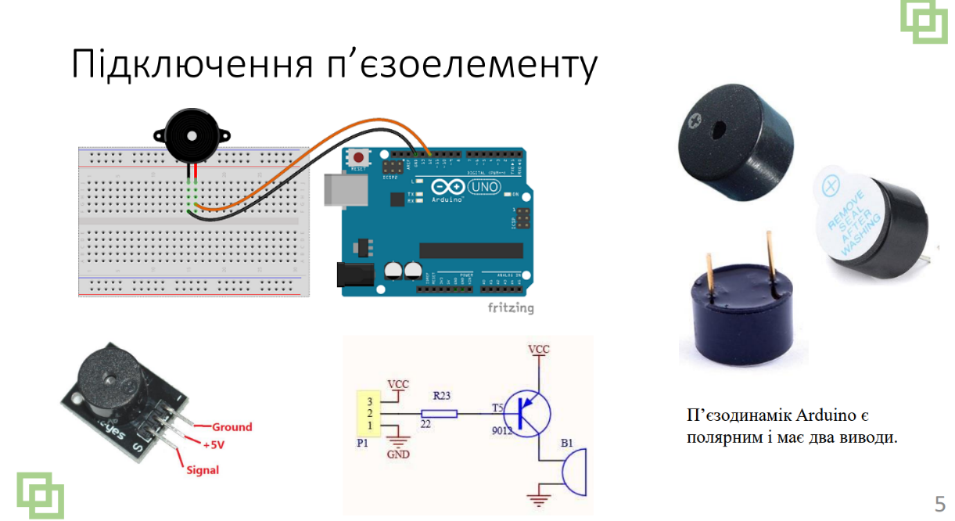
Підключення п’єзо-динаміка.
Варіант BF1 іноді називають телефонним капсулем.
Символ всередині говорить про те, що елемент має п’єзоелектричний характер роботи. Деякі виробники в своїх схемах можуть не вказувати його. Позначення представлені такими комбінаціями букв: HA, HF, BA, BQ.
Сам по собі п’єзодинамік не вимагає дотримання суворої полярності при підключенні, так як здатний працювати від змінного джерела струму. Але звучати він буде по-різному: в залежності від того, до якого з контактів підключається вхідний сигнал. Більшість виробників позначають контакт вхідного сигналу знаком “+”.
Основний варіант підключення – мембрана ( “-“), напилення ( “+”). Але краще звірятися зі специфікаціями виробника.
Максимальний результат випромінювання звукових хвиль досягається за рахунок подачі на п’єзодинамік вхідного сигналу за певним графіком. Тоді випромінювач працює в режимі його резонансної частоти. Наприклад, звичайний “пищик” в будильнику, як і безліч інших моделей п’єзодинаміків, ефективно працюють по такому графіку вхідного сигналу: Багато виробників встановлюють всередині корпусу п’єзодинаміка мікроконтролер, який і задає потрібну частоту. У такому випадку підключення вимагає суворого дотримання полярності, а п’єзодинамік може мати більше двох контактів.
Створення звукових сигналів і простих мелодій
Для початку роботи необхідно відкрити сайт Tinkercad та увійти у власний обліковий запис. Після цього потрібно перейти до розділу «ЛАНЦЮГИ»(ЦЕПИ), який призначений для створення електронних схем. Далі натискається кнопка «СТВОРИТИ НОВИЙ ЛАНЦЮГ» (ЦЕПИ),, після чого відкривається робоча область із бібліотекою компонентів.
Основним елементом схеми є плата Arduino Uno. Для додавання її потрібно знайти у бібліотеці компонентів та перетягнути на монтажне поле. Після цього необхідно знайти компонент «Piezo» або «Piezo Buzzer». Це п’єзоелектричний динамік, який використовується для створення звукових сигналів. Його також потрібно перетягнути на робоче поле.
Наступним кроком є підключення динаміка до Arduino. Один контакт п’єзоелемента підключається до цифрового контакту плати Arduino, наприклад до контакту 8, а інший — до GND. Для створення з’єднання потрібно натиснути на контакт компонента та перетягнути провід до відповідного контакту Arduino. Після завершення підключення схема готова до програмування.
Для написання програми потрібно натиснути кнопку «Code», яка знаходиться у верхній частині екрана. У Tinkercad можна працювати у блоковому або текстовому режимі. Для створення звукових сигналів частіше використовується текстовий режим Arduino, оскільки він дає більше можливостей для керування звуком.
Основною функцією для генерації звуку є команда tone(). Вона створює електричні імпульси певної частоти, які перетворюються динаміком у звук. У функції задається номер контакту та частота сигналу. Частота визначає висоту звуку: чим більша частота, тим вищий звук. Наприклад, низькі частоти створюють глухий звук, а високі — тонкий та дзвінкий.
Для зупинки звуку використовується команда noTone(). Вона припиняє генерацію сигналу на вибраному контакті. Також у програмі часто застосовується функція delay(), яка створює паузу між звуками. Завдяки цьому можна формувати окремі сигнали або послідовності нот.
Одним із найпростіших прикладів є створення короткого звукового сигналу. Після запуску програми Arduino подає сигнал на динамік, який відтворює звук певної частоти протягом заданого часу. Такі сигнали використовуються у сигналізаціях, кнопках підтвердження дії, таймерах та системах попередження.
Наступним етапом є створення простих мелодій. Для цього у програмі послідовно задаються різні частоти та тривалість звучання кожної ноти. Arduino швидко змінює сигнали, а динамік відтворює музичну послідовність. У результаті можна створювати прості музичні композиції, звукові ефекти або мелодії для електронних проєктів.
У Tinkercad користувач може запускати симуляцію та одразу чути результат роботи програми. Для цього після написання коду потрібно натиснути кнопку «Start Simulation». Якщо схема та код налаштовані правильно, динамік почне відтворювати звукові сигнали або мелодію. Якщо звук відсутній, необхідно перевірити правильність підключення динаміка та цифрового контакту у програмі.
Створення звукових сигналів допомагає зрозуміти принципи генерації імпульсів та роботи цифрових виходів Arduino. Учні вивчають залежність частоти від висоти звуку, принципи формування мелодій та роботу функцій керування звуком. Також під час роботи розвиваються навички програмування, побудови електронних схем та аналізу роботи мікроконтролерних систем.
Звукові сигнали та мелодії широко застосовуються у сучасній електроніці. Вони використовуються у будильниках, музичних іграшках, системах сигналізації, роботах, таймерах, електронних індикаторах та різноманітних автоматизованих системах. Використання звуку робить електронні пристрої більш інтерактивними та зручними для користувача.
Вивчення створення звукових сигналів і мелодій у Tinkercad дозволяє отримати практичні навички роботи з Arduino, навчитися використовувати цифрові виходи для генерації звуку та створювати власні інтерактивні електронні проєкти. Це є важливим етапом підготовки до більш складних систем робототехніки та автоматизації.
Поєднання сигналів з роботою датчиків
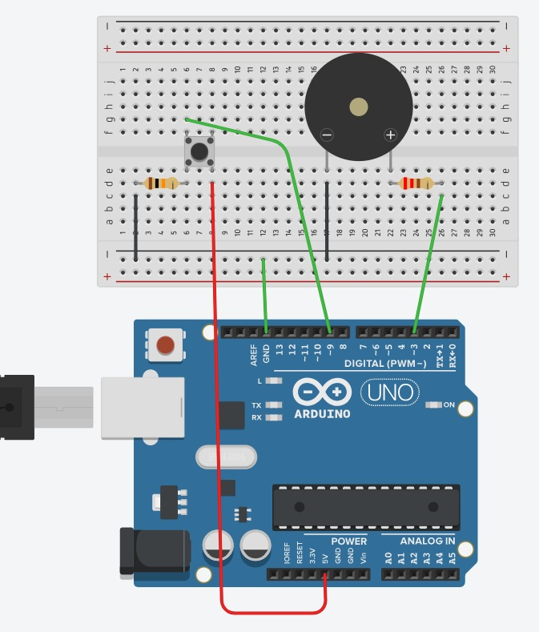Створюємо проект дзвоник для дверей для цього нам знадобляться такі компоненти: як п’єзо п’єзоелектричний зумер. Кнопочка, два резистори 220Ом і 10кОм і з’єднувальні дроти.
Заходимо в Tinkercad, проект дзвоник для дверей, перше що нам потрібно зробити – це зробити схему. Розміщаємо плату ардуіно, макетну плату і додаємо ті елементи, які нам потрібно. Кнопочку ми закріплюємо таким чином щоб у нас наші верхні контакти входили ось тут в верхній частині макетної плати в нижні. Далі ми додаємо п’єзо, він знаходиться вкінці таблиці з компонентами.
Для зручності, тому що п’єзо ми будемо підключати до 3 піну, тут у нас іде земля, щоб у нас не перекривалися дроти, ми його відобразимо дзеркально. Дивіться у нас плюсик зліва мінус справа, коли ми його відзеркалюємо у нас тепер, відбувається зміна, ножка мінус зліворуча ножка плюс праворуч, далі зʼєднуємо вибираємо чорний колір і спочатку землю, ми мінус від ножки пʼєзу вводимо в макетній платті в мінус далі з будь-якого місця вводимо в GND на платі ардуіно, додаємо тепер ще два резистори перший резистор ми вибираємо змінюємо на Ом і вибираємо 220 Ом
Для зручності йогоповертаємо і його ми підʼєднуємо до нішки плюс і тепер від резистора вибираємо зелений колір для дрота і пʼєзу ми підключаємо у 3 пін, далі іще один резистор додаємо. Залишаємо кілооми (КОм)але треба додати нулік 10КОм нам треба і також його розвертаємо.
Для зручності повертаємо його підключаємо до ніжки ліворуч нижньої у кнопці і вибираємо чорний колір, це дріт у нас буде у цієї ніжки йти також у мінус
землі ,вивели, далі ніжка яка у нас знаходиться зверху ліворуч над тією ніжкою, яку ми вводили в землю, ми вибираємо зелений колір і заводимо її у 9 пін із верхньої ніжки і останній контакт нам треба вибрати червоного кольору із ніжки праворуч нижньої підвести у 5 вольт.
Далі починаємо писати програмний код
Заходимо в блок код нам треба створити змінну , яка буде нам виводити стан нашої кнопкиназвемо її butt
і якщо вона у нас буде дорівнювати нулю -це буде означати, що кнопка не натиснута, якщо butt буде дорівнювати 1-це буде означати що кнопка натиснута 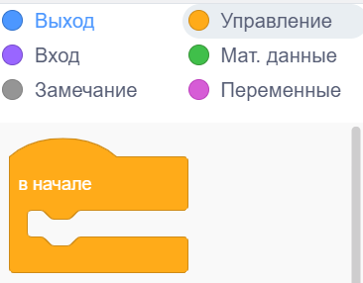 блок СПОЧАТКУ- значення butt присвоїм значення 0
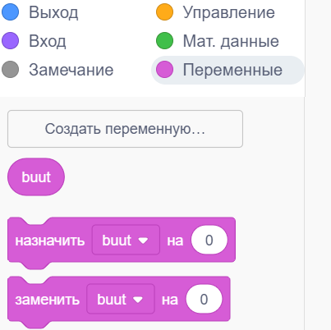
ЗАВЖДИ команди прибираємо вони нам не потрібні
і перше що ми робимо Ми завжди будемо читувати ,який стан у нас нашої кнопки
повертати нам буде значення один команда яка знаходиться в розділі Input read (вхід)
Digital PIN зчитувати з цифрового входу
Зараз у нас стоїть read Digital pin 0 – зчитувати з входу 0
наша кнопка підʼєднана до 9 піну
тому я нуль міняю на 9 і алгорити тепер у нас буде наступний.
Ми перевіряємо ЗАВЖДИ , якщо кнопка натиснута то ми будемо програвати мелодію .
Вибираємо в розділі ctrol(УПРАВЛІННЯ) блок (if then) - Яко → то.
Тепер в розділі Math (МАТЕМАТИЧНІ ДАННІ) 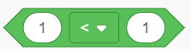
ми вибираємо порівняння міняємо на знак = Змінні
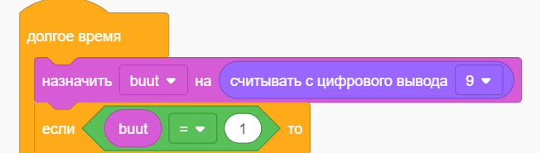
В розділі variables(Змінні) Ми беремо нашу кнопочку buut- змінну
Ось, якщо buut дорівноє 1- то ми починаємо програвати мелодію.

Мелодія у нас програється за допомогою команди Play Speaker on PIN OUTPUT (увімкнути запис на виході) блоки ВИХІД - 5 зверху
Наш пʼєзо підʼєднаний у 3 ПІН тому у 3 ПІН ми додаємо нашу мелодію і мелодія у нас буде складатися з таких тонів-
перший тон у нас 70 очікуванняй 600млісекунд

600 і міняємо змінюємо секунди на мілісекунди .

далі щоб зручніше було ми скористаємося командою duicate (ДУБЛЮВАТИ)
наступна у нас нота буде 69 і вона буде 300 міліскунд
далі дублюємо
наступна нота У нас знову 70 тон і 300 міліскунд
і ще раз робимо дублікате
і остання нота у нас буде 67 тон і програватися буде 600 мілісекунд
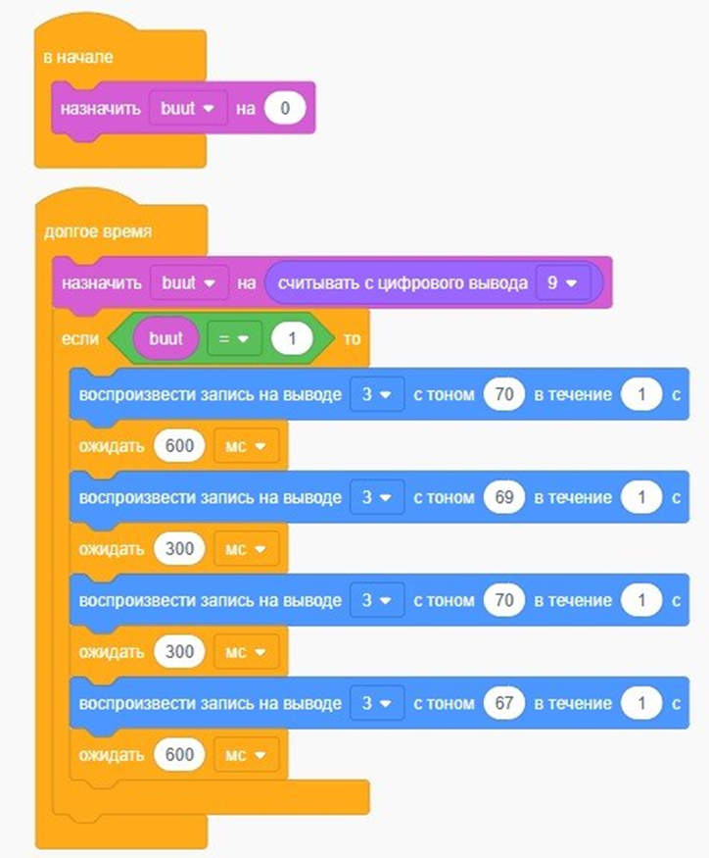
Схема коду повинна бути така.
Перевіримо роботу нашої програми-
зараз у нас поки нічого не відбувається уже процес іде
натискаємо на кнопочку ,запускаємо симуляцію
і зверніть увагу у нас остання нота Ось так от трошки дребещить
Це отака особливість кнопки що вона не зразу приходить в стан коли її відпускають.

Схема коду повинна бути така.

